Федеральное агентство по образованию

Государственное образовательное учреждение высшего профессионального образования
УФИМСКИЙ ГОСУДАРСТВЕННЫЙ АВИАЦИОННЫЙ
ТЕХНИЧЕСКИЙ УНИВЕРСИТЕТ

ИСCЛЕДОВАНИЕ АЧХ ЦИФРОВЫХ ФИЛЬТРОВ

Лабораторная работа №3 по дисциплине
"Устройства приема и обработки радиосигналов в СПРС"

Выполнил: ст. гр. СПР-409
Якупов А.Б.

Принял: Мударисов Д.Ф.

Уфа 2008

ЛАБОРАТОРНАЯ РАБОТА № 3
Исследование АЧХ цифровых фильтров

1. Цель работы:
Из
.

ст

№ докум.
Подпись
Дата
Лист
2
4075.234000.000ПЗ

Разраб.
Якупов А.Б.
Провер.
Мударисов Д.Ф.
Реценз.
Н. Контр.
Утверд.
Исследование АЧХ цифровых фильтров

Лит.
Листов
6
УГАТУ, гр. СПР-409

Исследовать АЧХ цифровых фильтров с использованием математического пакета МАТLАВ.

2. Основные теоретические положения

Цифровой фильтр (ЦФ) - устройство, пропускающее либо подавляющее заданные в цифровой форме сигналы в определенной полосе частот. В отличие от аналоговых фильтров, у которых входной сигнал изменяется непрерывно, в цифровых входной сигнал представляется в дискретной форме, т.е. принимает каждый раз новое значение через интервал дискретизации. Величина, обратная этому интервалу, - частота дискретизации, в большинстве практических случаев должна превышать полосу частот входного сигнала в 4...8 раз.

3. Выполнение работы.

Вариант задания:
Фильтр Баттерворта, n=2
№ вар | fс_{ФНЧ},  Гц | Fc_{ФВЧ}, Гц | b | С
5 | 4000 | 1500 | 1,1547 | 1

3.1. Построение АЧХ цифровых фильтров нижних частот.
Изм.
Лист
№ докум.
Подпись
Дата
Лист
3
4075.234000.000ПЗ

T_{д} = 0,1
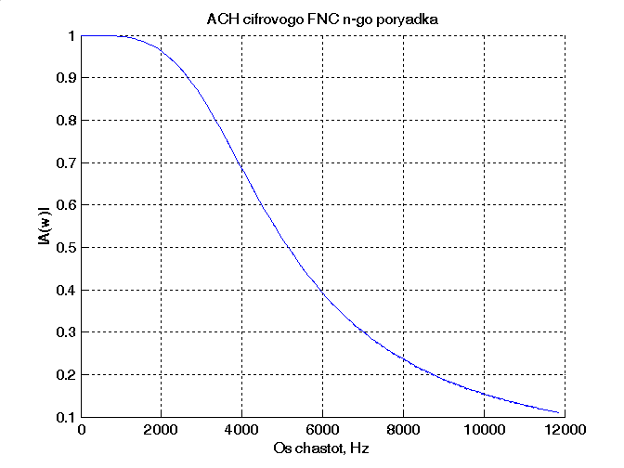
T_{д} = 1
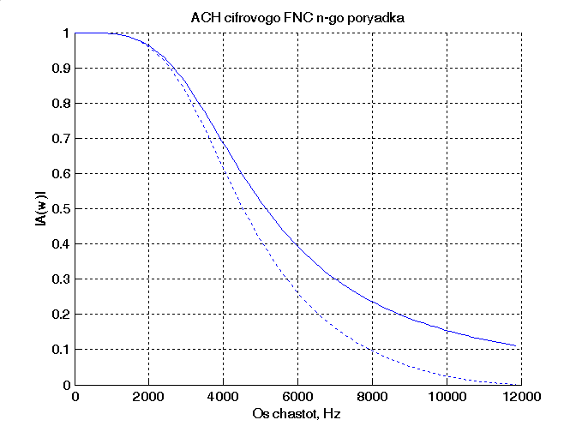
T_{д} = 5
Изм.
Лист
№ докум.
Подпись
Дата
Лист
4
4075.234000.000ПЗ

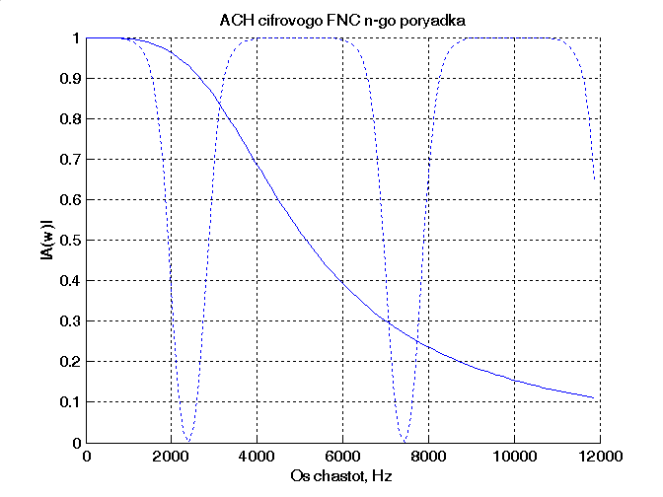
Вывод: с увеличением периода дискретизации увеличивается разница АЧХ цифрового и аналогового фильтров, периодичность АЧХ цифрового фильтра становится более заметной.

3.2. Построение АЧХ цифровых фильтров высоких частот.
T_{д} = 0,1
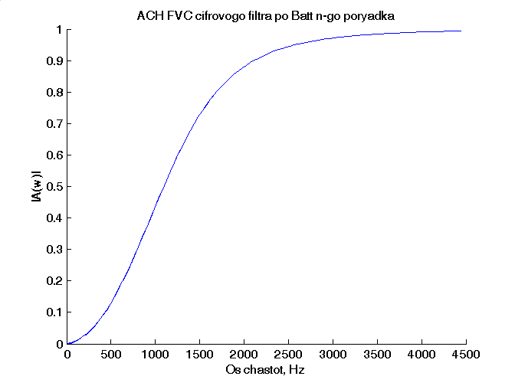
T_{д} = 1
Изм.
Лист
№ докум.
Подпись
Дата
Лист
5
4075.234000.000ПЗ

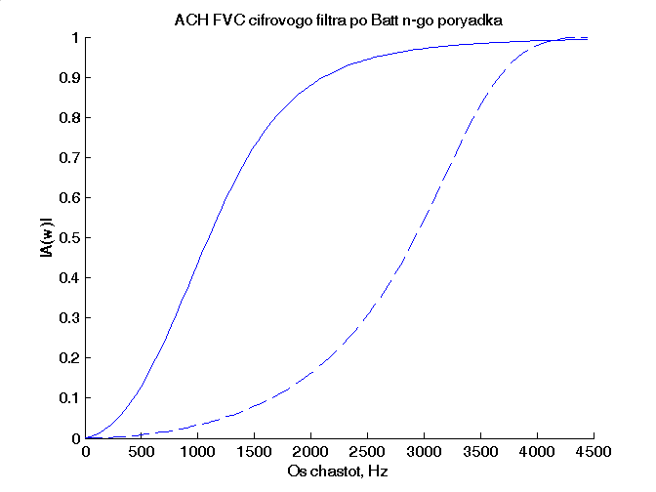
T_{д} = 5
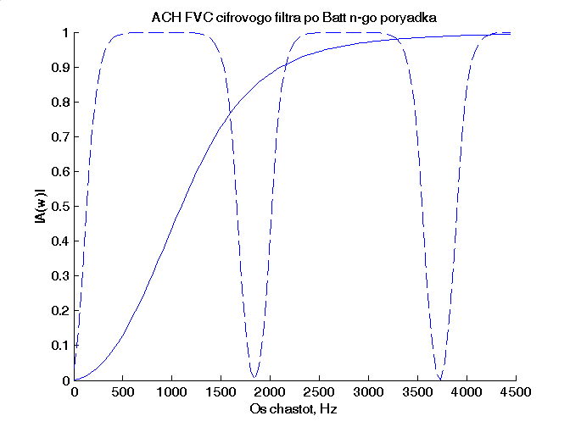
Вывод: с увеличением периода дискретизации увеличивается разница АЧХ цифрового и аналогового фильтров, периодичность АЧХ цифрового фильтра становится более заметной.

3.4. Получение АЧХ цифрового полосового фильтра (ПФ).
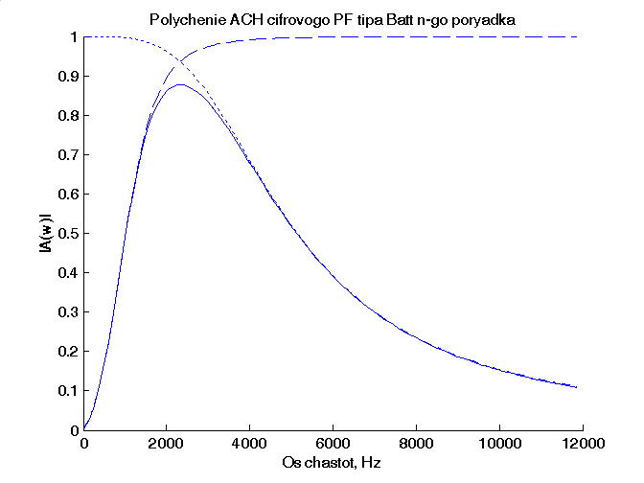
Вывод: при достаточно малом значении времени дискретизации АЧХ цифрового и аналогового фильтров совпадают.
Изм.
Лист
№ докум.
Подпись
Дата
Лист
6
4075.234000.000ПЗ

